程序设计课程设计报告

设计题目： 酒店房间登记与计费管理系统

学生姓名：杨程锦

专业：计算机科学与技术

班级：21-1

学号：2021214710

完成日期：2022/01/05

合肥工业大学计算机与信息学院

1. 需求和规格说明

酒店房间登记与计费管理系统

系统的主要功能

（1）屏幕上出现一个界面，让操作员能够方便的选择所需要进行的操作，包括登记入住、查询房间的入住情况、查询当前费用、结账退房等操作。

登记入住的信息主要有：客人姓名、房间号、入住时间、计费方式（按天或时）、单价、押金房间信息：房间号、是否有人入住、房间标准、每天单价、小时单价 。

（2）对不同标准的房间实施不同的收费标准，也可以按天收费或按小时收费，可根据顾客需要在登记的入住的时候进行选择。

（3）在结账退房时，根据入住的时间，计费方式和房间单价计算出总费用。

分步实施：

（1）初步完成总体设计，搭好框架，确定人机对话的界面，确定函数个数；

（2）完成最低要求：建立房间列表，完成登记入住、查询房间入住情况等功能。

（3）进一步要求：完成计费和费用查询功能。

（二）设计

根据上述需求，设计两个类，一个是Guest（顾客）类，一个是Room（房间）类。同时设计一个MENU（菜单）类，在MENU类内部进行设计菜单和存储生成的顾客和房间，以及实现各种功能。在MENU类的成员函数中进行生成两个指针数组，分别存放开辟在堆区的两中对象。在MENU中写一系列成员函数实现，多样的功能。

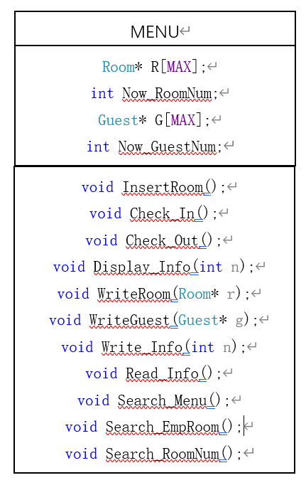系统类图：

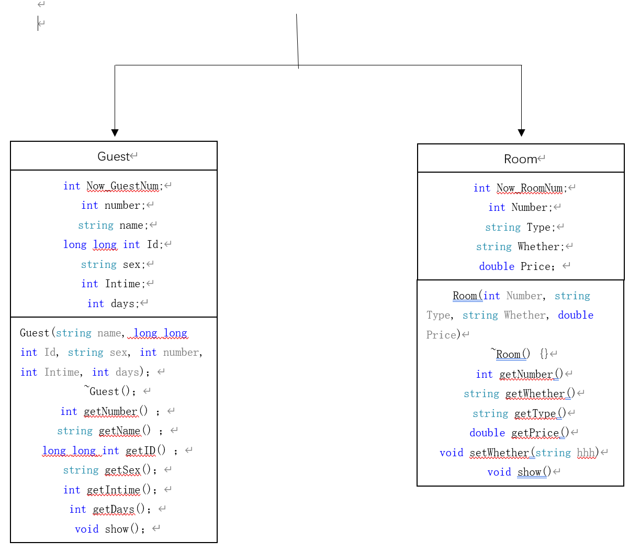

属性和方法定义：

|  |  |  |  |  |
| --- | --- | --- | --- | --- |
| **类名** | **成员类别** | **类型** | **成员名** | **描述** |
| MENU | 属性 | Room* | R[MAX] | 房间指针数组 |
| int | Now_RoomNum | 房间数 |
| Guest* | G[MAX] | 顾客指针数组 |
| int | Now_GuestNum | 顾客数 |
| 方法 | void | InsertRoom() | 添加房间信息 |
| void | Check_In() | 登记入住 |
| void | Check_Out() | 结账退房 |
| void | Display_Info(int n) | 展示房间信息或者顾客信息 |
| void | WriteRoom(Room* r) | 保存房间到文件 |
| void | WriteGuest(Guest* g) | 保存客人到文件 |
| void | Write_Info(int n) | 写入之后保存到文件中 |
| void | Read_Info() | 读取文件中的信息 |
| void | Search_EmpRoom() | 查询菜单 |
| void | Search_RoomNum() | 查询空房间 |
| void | Search_Menu() | 按照房间号查询房间和客人信息 |

|  |  |  |  |  |
| --- | --- | --- | --- | --- |
| **类名** | **成员类别** | **类型** | **成员名** | **描述** |
| Room | 属性 | int | Now_RoomNum | 房间数 |
| int | Number | 房号 |
| string | Type | 房间类型 |
| string | Whether | 是否有客人 |
| double | Price | 价格 |
| 方法 | Room | Room(int Number, string Type, string Whether, double Price) | 构造函数 |
| void | show() | 显示房间信息 |
| ~Room | ~Room() | 析构函数 |
| int | getNumber() | 获取房号 |
| string | getWhether() | 获取房间状态 |
| string | getType() | 获取房间类型 |
| double | getPrice() | 获取价格 |
| void | setWhether() | 写入房间状态 |
| Guest | 属性 | int | Now_GuestNum | 记录客人数量 |
| int | number | 房号 |
| string | name | 顾客姓名 |
| long long int | Id | 身份证号 |
| string | sex | 性别 |
| int | Intime | 入住时间 |
| int | days | 入住天数 |
| 方法 | Guest | Guest(string name, long long int Id, string sex, int number, int Intime, int days) | 构造函数 |
| void | show() | 显示经理信息 |
| ~Guest | ~Guest() | 当月销售额 |
| int | getNumber() | 获取房号 |
| string | getName() | 获取姓名 |
| long long int | getID() | 获取身份证号 |
| string | getSex() | 获取性别 |
| int | getIntime() | 获取入住时间 |
| int | getDays() | 获取入住天数 |

1. 用户手册

此程序是针对酒店前台使用。

程序运行时，首先录入房间信息，程序提示输入房号、房间类型、房间价格、房间状态，将酒店有的房间全部录入系统中并且写入文件中。

输入4，显示一下酒店的房间信息，检查一下是否录入错误。

输入2，进行顾客的登记入住。程序提示输入顾客的房号、姓名、身份证号、性别、入住时间、入住天数，然后程序会将其写入文件中。

输入5，查询顾客信息。

输入6，可以查询到所有空房间的信息，新顾客登记入住时候较为方便。

输入7，查询指定房号的信息，程序提示输入房号，可以查询到有客人的房间信息及客人信息，和无客人的房间信息。

输入8，退出酒店管理系统。

1. 调试与测试

1、程序运行时。首先录入房间信息。

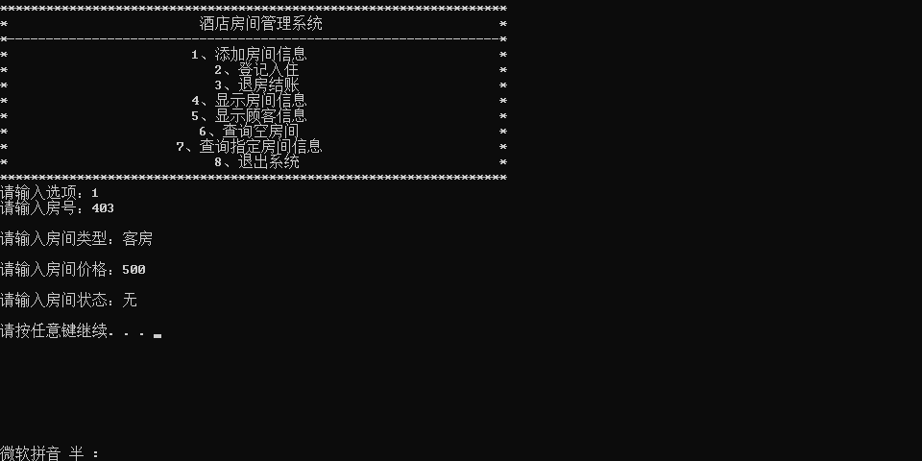

2、显示房间信息。查询有哪些房间是空房。

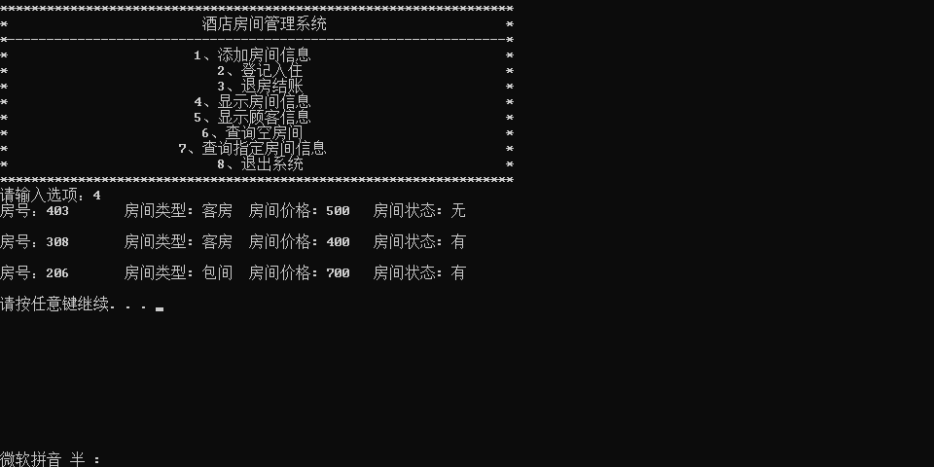

3、顾客登记入住。

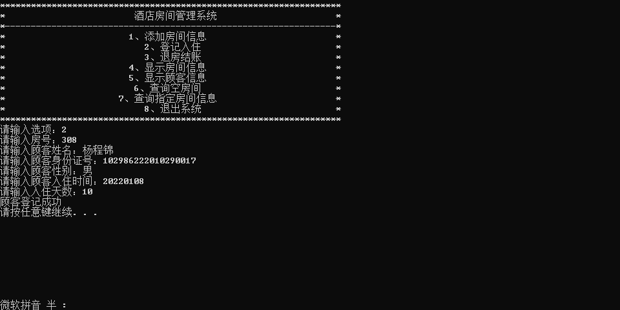

4、查询顾客信息。

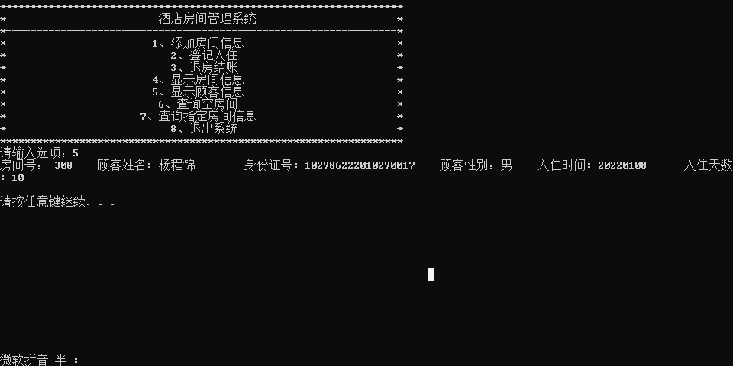

5、查询空房间。

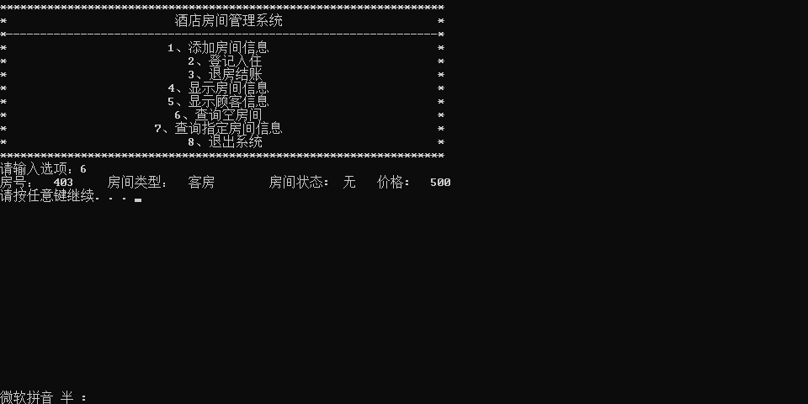

6、查询指定房间信息。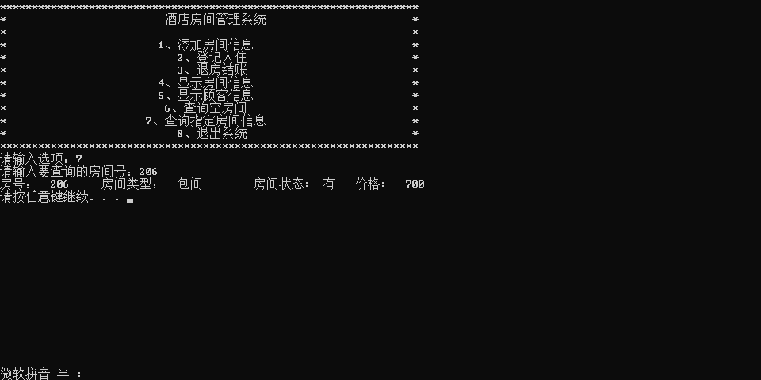

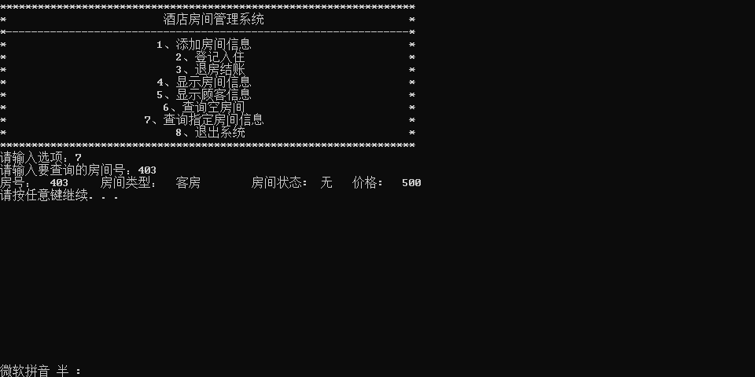

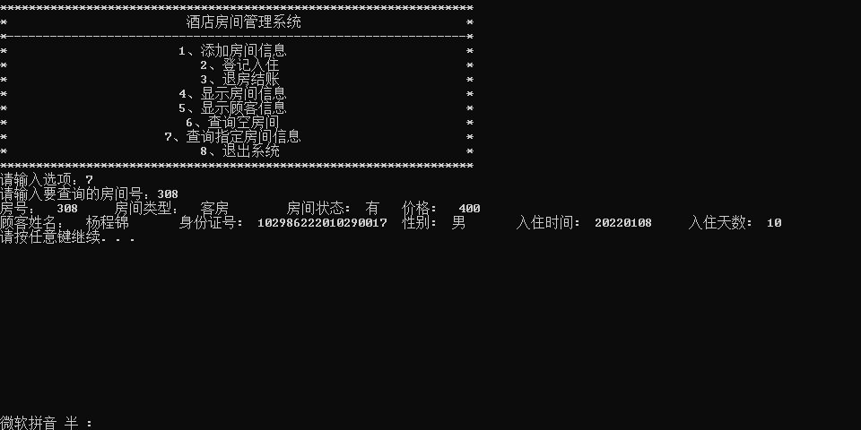

7、退房结账。

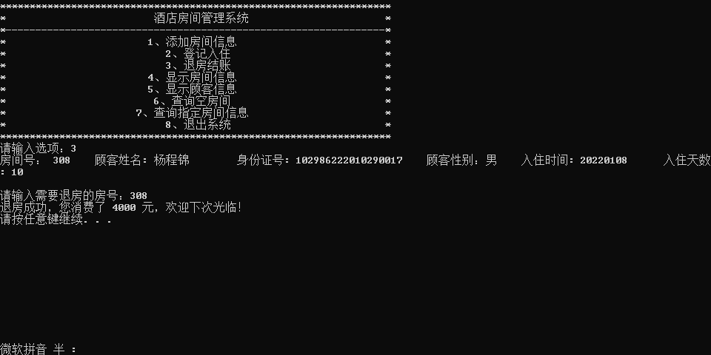

附录：

//酒店房间登记与计费管理系统

//系统的主要功能

//（1）屏幕上出现一个界面，让操作员能够方便的选择所需要进行的操作，包括登记入住、查询房间的入住情况、查询当前费用、结账退房等操作。

// 登记入住的信息主要有：客人姓名、房间号、入住时间、计费方式（按天或小时）、单价、押金房间信息：房间号、是否有人入住、房间标准、每天单价、小时单价 。

//（2）对不同标准的房间实施不同的收费标准，也可以按天收费或按小时收费，可根据顾客需要在登记的入住的时候进行选择。

//（3）在结账退房时，根据入住的时间，计费方式和房间单价计算出总费用。

//分步实施：

//（1）初步完成总体设计，搭好框架，确定人机对话的界面，确定函数个数；

//（2）完成最低要求：建立房间列表，完成登记入住、查询房间入住情况等功能。

//（3）进一步要求：完成计费和费用查询功能。

#include<iostream>

#include<fstream>

#include<cstdlib>

using namespace std;

#define MAX 100

class Room {

public:

Room* r[MAX];

Room(int Number, string Type, string Whether, double Price){

this->Number = Number;

this->Type = Type;

this->Whether = Whether;

this->Price = Price;

}

void show() {

cout << "房号： " << Number << "\t" << "房间类型： " << Type << "\t" << "房间状态: " << Whether << "\t" << "价格: " << Price << endl;

}

//目的：写入文件中

int getNumber() {

return Number;

}

string getWhether() {

return Whether;

}

string getType() {

return Type;

}

double getPrice() {

return Price;

}

~Room() {}

void setWhether(string hhh) {

this->Whether = hhh;

}

private:

int Now_RoomNum;

int Number; //房号

string Type;//类型

string Whether;//是否有客人

double Price;//价格

};

class Guest

{

public:

Guest* g[MAX]; //客人对象指针数组

Guest(string name, long long int Id, string sex, int number, int Intime, int days) //构造函数

{

this->name = name;

this->Id = Id;

this->sex = sex;

this->number = number;

this->Intime = Intime;

this->days = days;

}

~Guest() {}

//目的：写入文件

int getNumber() {

return number;

}

string getName() {

return name;

}

long long int getID() {

return Id;

}

string getSex() {

return sex;

}

int getIntime() {

return Intime;

}

int getDays() {

return days;

}

void show() {

cout << "顾客姓名： " << name << "\t 身份证号: " << Id << "\t性别: " << sex << "\t入住时间: " << Intime << "\t入住天数: " << days << endl;

}

private:

int Now_GuestNum; //记录客人数量

int number;//房号

string name;//顾客姓名

long long int Id;//身份证号

string sex;//性别

int Intime;//入住时间

int days; //入住天数

};

class MENU {

public:

Room* R[MAX];

int Now_RoomNum;

Guest* G[MAX];

int Now_GuestNum;

void InsertRoom(); //添加房间信息

void Check_In(); //删除房间信息，登记入住

void Check_Out(); //退房结账

void Display_Info(int n);//展示房间或者客人信息

void WriteRoom(Room* r);//保存房间到文件中

void WriteGuest(Guest* g);//保存客人到文件中

void Write_Info(int n);//写入之后进行保存到文件中

void Read_Info();//读取文件中的信息

void Search_Menu();//查询菜单

void Search_EmpRoom();//查询空房间

void Search_RoomNum();//按照房间号查询房间和客人信息

};

void MENU::Search_Menu() {

int n;

cout << "******************************************" << endl;

cout << "******************查询界面****************" << endl;

cout << "******************************************" << endl;

cout << "****************1、查询空房间*************" << endl;

cout << "***********2、查询客人和房间信息**********" << endl;

cout << "******************************************" << endl;

cout << endl << "请输入：";

cin >> n;

switch (n){

case 1:

Search_EmpRoom();

break;

case 2:

Search_RoomNum();

break;

}

}

void MENU::Search_EmpRoom() {

bool temp = 0;

for (int i = 0; i < Now_RoomNum; i++) {

if (R[i]->getWhether() == "无") {

R[i]->show();

temp = 1;

}

}

if (temp != 1) {

cout << "没有空房间，请另寻他处！" << endl;

}

}

void MENU::Search_RoomNum() {

int number;

cout << "请输入要查询的房间号：";

cin >> number;

for (int i = 0; i < Now_RoomNum - 1; i++) {

if (R[i]->getNumber() == number) {

R[i]->show();

}

}

for (int i = 0; i < Now_GuestNum - 1; i++) {

if (G[i]->getNumber() == number) {

G[i]->show();

}

}

}

void MENU::InsertRoom() {

int Number;

string Type;

string Whether;

double Price;

cout << "请输入房号："; cin >> Number; cout << endl;

cout << "请输入房间类型："; cin >> Type; cout << endl;

cout << "请输入房间价格："; cin >> Price; cout << endl;

cout << "请输入房间状态："; cin >> Whether; cout << endl;

WriteRoom(new Room(Number, Type, Whether, Price));

}

void MENU::WriteRoom(Room* r) {

ofstream ofs;

ofs.open("room.txt", ios::app);

ofs << r->getNumber() << " " << r->getType() << " " << r->getWhether() << " " << r->getPrice() << endl;

ofs.close();

}

void MENU::WriteGuest(Guest* g) {

ofstream ofs;

ofs.open("guest.txt", ios::app);

ofs << g->getName() << " " << g->getID() << " " << g->getSex() << " " << g->getNumber() << " " << g->getIntime() << " " << g->getDays() << endl;

ofs.close();

}

void MENU::Write_Info(int n) {

switch (n){

case 1: {

ofstream ofs;

ofs.open("room.txt", ios::out);

for (int i = 0; i < Now_RoomNum -1; i++) {

WriteRoom(R[i]);

}

ofs.close();

break;

}

case 2: {

ofstream ofs;

ofs.open("guest.txt", ios::out);

for (int i = 0; i < Now_GuestNum-1&&(Now_GuestNum!=1); i++) {

WriteGuest(G[i]);

}

ofs.close();

break;

}

default:

break;

}

}

void MENU::Read_Info() {

fstream GuestIn, RoomIn;

RoomIn.open("room.txt", ios::in);

if (!RoomIn) {

cout << "请先创建room.txt文件" << endl;

return;

}

int Now_RoomNum = 0;

while (!RoomIn.eof()){

int Number;

string Type;

string Whether;

double Price;

RoomIn >> Number >> Type >> Whether >> Price;

//Room room(Number, Type, Whether, Price);

R[Now_RoomNum] = new Room(Number, Type, Whether, Price);

Now_RoomNum++;

}

this->Now_RoomNum = Now_RoomNum;

RoomIn.close();

GuestIn.open("guest.txt", ios::in);

if (!GuestIn) {

cout << "请先创建guest.txt文件" << endl;

return;

}

int Now_GuestNum = 0;

while (!GuestIn.eof()) {

int number;//房号

string name;//顾客姓名

long long int Id;//身份证号

string sex;//性别

int Intime;//入住时间

int days; //入住天数

GuestIn >> name >> Id >> sex >> number >> Intime >> days;

G[Now_GuestNum] = new Guest(name, Id, sex, number, Intime, days);

Now_GuestNum++;

}

this->Now_GuestNum = Now_GuestNum;

GuestIn.close();

}

void MENU::Check_In() {

Read_Info();

int number;//房号

string name;//顾客姓名

long long int Id;//身份证号

string sex;//性别

int Intime;//入住时间

int days; //入住天数

cout << "请输入房号："; cin >> number;

cout << "请输入顾客姓名："; cin >> name;

cout << "请输入顾客身份证号："; cin >> Id;

cout << "请输入顾客性别："; cin >> sex;

cout << "请输入顾客入住时间："; cin >> Intime;

cout << "请输入入住天数："; cin >> days;

for (int i = 0; i < Now_RoomNum - 1; i++) {

if (number == R[i]->getNumber()) {

R[i]->setWhether("有");

Write_Info(1);

}

}

WriteGuest(new Guest(name, Id, sex, number, Intime, days));

cout << "顾客登记成功" << endl;

}

void MENU::Check_Out() {

Read_Info();

Display_Info(2);

int num, temp = 0;

cout << "请输入需要退房的房号："; cin >> num;

for (int i = 0; i < Now_GuestNum; i++) {

if (num == G[i]->getNumber()) {

temp = i;

}

}

for (int i = 0; i < Now_RoomNum- 1; i++) {

if (G[temp]->getNumber() == R[i]->getNumber()) {

R[i]->setWhether("无");

cout << "退房成功，您消费了 " << G[temp]->getDays() * R[i]->getPrice() << " 元，欢迎下次光临！" << endl;

Write_Info(1);

}

}

for (int j = temp; j < Now_GuestNum && temp != 0; j++) {

G[j] = G[j + 1];

}

this->Now_GuestNum--;

Write_Info(2);

}

void MENU::Display_Info(int n)//浏览所有房间或者客户信息

{

Read_Info();

switch (n) {

case 1:

if (Now_RoomNum - 1 == 0) {

cout << "还未录入房间，请抓紧干活" << endl;

return;

}

for (int i = 0; i < Now_RoomNum - 1; i++){

cout << "房号：" << R[i]->getNumber() << "\t房间类型: " << R[i]->getType() << "\t房间价格: " << R[i]->getPrice() << "\t房间状态: " << R[i]->getWhether() << endl << endl;

}

break;

case 2:

if (Now_GuestNum - 1 == 0) {

cout << "还没有顾客入住，请抓紧拉客" << endl;

}

for (int i = 0; i < Now_GuestNum - 1; i++){

cout << "房间号： " << G[i]->getNumber() << "\t顾客姓名: " << G[i]->getName() << "\t身份证号: " << G[i]->getID() << "\t顾客性别：" << G[i]->getSex() << "\t入住时间: " << G[i]->getIntime() << "\t入住天数: " << G[i]->getDays() << endl << endl;

}

break;

}

}

void main_menu() {

cout << "******************************************************************" << endl;

cout << "* 酒店房间管理系统 *" << endl;

cout << "*----------------------------------------------------------------*" << endl;

cout << "* 1、添加房间信息 *" << endl;

cout << "* 2、登记入住 *" << endl;

cout << "* 3、退房结账 *" << endl;

cout << "* 4、显示房间信息 *" << endl;

cout << "* 5、显示顾客信息 *" << endl;

cout << "* 6、查询空房间 *" << endl;

cout << "* 7、查询指定房间信息 *" << endl;

cout << "* 8、退出系统 *" << endl;

cout << "******************************************************************" << endl;

}

int main() {

MENU m;

int n;

while (1){

system("cls");

main_menu();

cout << "请输入选项："; cin >> n;

switch (n) {

case 1:

m.InsertRoom();

system("pause");

break;

case 2:

m.Check_In();

system("pause");

break;

case 3:

m.Check_Out();

system("pause");

break;

case 4:

m.Display_Info(1);

system("pause");

break;

case 5:

m.Display_Info(2);

system("pause");

break;

case 6:

m.Search_EmpRoom();

system("pause");

break;

case 7:

m.Search_RoomNum();

system("pause");

break;

case 8:

exit(0);

default:

cout << "输入选项错误，请重新输入" << endl;

}

}

return 0;

}

进一步改进：

（1）目前程序修改房间信息相对困难，并且不能删除房间信息，不适应大多数的情况。如需修改房间信息，可以在MENU类中添加一个新的成员函数，进行读取文件并且利用switch循环语句进行修改需要修改的信息。

（2）在查询指定房间信息时，没有提示有那些房间号，可以在Search_RoomNum()函数中增加一行，输出所有的房间号。

参考文献：

[1]马振禹.酒店房间登记与计费管理系统[DB/OL]. <https://blog.csdn.net/u011256974/article/details/110476754,2020-12-03>.

[2]陆鸣笙.宾馆房间管理系统[DB/OL]. <https://blog.csdn.net/cjl1831050185/article/details/109231390,2020-10-22>.